Консультация для родителей «Массаж и упражнения для детской стопы»

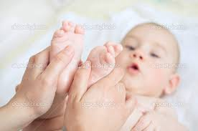
Массаж - это одна из простых радостей жизни и исследования показали, что дети лучше растут и развиваются, если им делают массаж. Массаж для детей самого младшего возраста заключается в воздействии на кожу прикосновениями рук; это язык без слов, который понятен родителям и ребенку. Почему массаж? Кроме того, что прикасаться к своему ребенку просто приятно, массаж способствует его росту и развитию. В странах с иными культурными традициями очень ценили массаж для детей. Так, на Востоке осуждалась мать, не делавшая своему ребенку ежедневный массаж. Одна из интереснейших областей исследований - связь между прикосновениями и ростом. Прикосновение стимулирует выработку гормонов роста. Давно известно, что дети, к которым чаще прикасаются, лучше растут, а сейчас эти наблюдения подтверждены исследованиями. Можно сделать вывод, что прикосновения приводят к каким-то изменениям на клеточном уровне, в результате которых клетки реагируют на гормон роста. Откуда такая тесная связь? Прикосновения улучшают пищеварение. У детей, к которым часто прикасаются, повышается секреция пищеварительных гормонов. Ученые считают, что это еще одна причина, по которой такие дети лучше растут. Прикосновения улучшают поведение. Ученые показали, что дети, к которым чаще прикасаются, становятся организованнее. Они лучше спят ночью, меньше капризничают днем и лучше реагируют на общение.
Массаж - прекрасное средство обеспечить хороший ночной сон.
Работающие матери используют вечерний массаж для того, чтобы не терять связи с ребенком, которого они покидали на целый день. Прикосновения к ребенку во время массирования позволили им настраиваться на ребенка, забывать о работе и окунаться в атмосферу семьи.

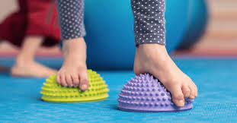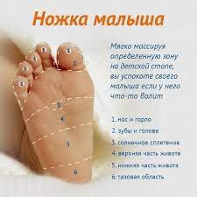

Условия для проведения:
1. Делать это лучше на твёрдой поверхности: стол, покрытый пледом или одеялом, подойдёт лучше всего.
2. Комнату надо хорошо проветрить, но при этом избегать сквозняков – таким образом, процедуры по формированию стопы будут сочетаться с закаливанием.
3. Упражнения и массаж надо делать за 30 минут до кормления или через 45 – 60 минут после него.
4. Массаж лучше всего проводить чистыми руками, без использования массажных масел.

Массаж стоп.
Движение 1. Подошву и тыльную сторону стопы растирать по направлению от пальцев к голеностопному суставу (около 30 секунд).
Движение 2. Пальцами обеих рук разминать и растирать основание пальцев ног с подошвенной стороны (30 – 60 секунд), затем – пятку (30 – 60 секунд). Движение 3. Массировать стопу (от носка к голеностопному суставу), охватывая её обеими руками со всех сторон (30 секунд).
Движение 4. Обхватить ногу в области лодыжки двумя руками и выполнить массирующее движение от голеностопного до коленного сустава (10 – 15 раз), затем провести в том же направлении разминание (10 – 15 раз) и снова - поглаживание (10 – 15 раз).
Движение 5. В заключение приёмом поглаживания массировать, обхватывая ногу обеими руками, от голеностопного до коленного сустава (10 раз). Чтобы способствовать здоровому развитию стопы, упражнения надо проводить ежедневно.

Здоровье детей в наших руках.

